


Semaine du 08 au 12 Octobre 2018


Lundi 08 Octobre 2018
Radis
Galopin de veau
Frites
Fromage
Biscuits
Mardi 09 Octobre 2018
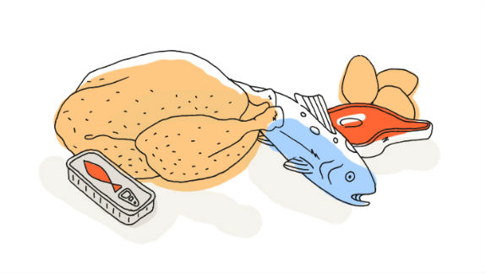
Haricots verts en salade
Haché de bœuf
Tomates provençales
Fromage
Fruits de saison


Mercredi 10 Octobre 2018
Melon
Filet de poisson à la provençale
Courgettes aux herbes
Danette au chocolat

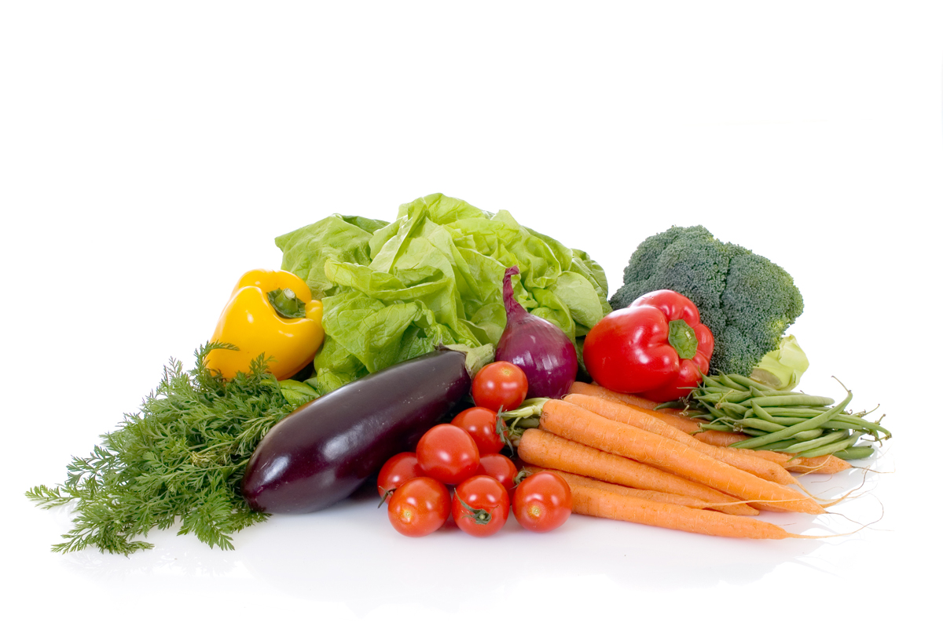
Jeudi 11 Octobre 2018
Salade de lentilles
Lasagnes « à la bolognaise »

Fromage
Salade de fruits frais
Vendredi 12 Octobre 2018
Salade composée
Bon Appétit !!!
Cervelas « Orloff »
Pomme vapeur
Fromage
Fruits de saison

La Mairie se réserve le droit de modifier les menus en cas d’imprévu.
La viande de bœuf servie cette semaine est d’origine française

